**12.04. 6-А (2 група) укр.мова Добровольська В.Е.**

**ТЕМА УРОКУ: «ПИСЬМОВИЙ ТВІР-ОПИС ПРИРОДИ ЗА КАРТИНОЮ В ХУДОЖНЬОМУ СТИЛІ (ЗА ПРОСТИМ ПЛАНОМ)»**

**Мета:**

***Навчальна:*** на основі здобутих текстологічних знань *формувати* в учнів відповідні текстотворчі вміння.

***Виховна:*** *виховувати* любов учнів до природи, естетичні смаки дітей*, зацікавити* шестикласників образотворчим мистецтвом, зокрема пейзажним живописом.

***Розвивальна:*** *розвивати* культуру писемного мовлення, *сприяти* збагаченню та уточненню словникового запасу школярів, *удосконалити* вміння складати твори-описи природи за картиною, розвивати логічне, образне мислення, художнє сприйняття творів образотворчого мистецтва, культуру мовлення учнів, їх творчі здібності.

**Хід уроку**

**І. Актуалізація опорних знань.**

**Дати відповідь на запитання.**

1. *Які стилі мовлення вам відомі? Назвіть особливості кожного з них.*
2. *Охарактеризуйте художній стиль мовлення.*
3. *Які типи мовлення вам відомі?*
4. *Охарактеризуйте опис. Які особливості цього типу мовлення?*
5. *Які види описів ви знаєте?*
6. *З якою метою письменники використовують описи природи у художніх творах?*
7. *Пригадайте, які мовні засоби використовує письменник для опису природи.*

**ІІ. Підготовка до роботи над твором за картиною.**

**Іва́н Костянти́нович Айвазо́вський — Ованес Айвазян,**— видатний український  художник-мариніст. Айвазовський є автором понад 6000 різних творів (картин, акварелей, малюнків тощо) кожен з яких здобув визнання за життя художника. Його полотна прикрашають музеї та приватні зібрання по всьому світу. За понад шістдесят років творчої кар'єри Айвазовський брав участь у більш як 120-ти художніх виставках, понад половина з яких були персональними.

За висловом Івана Крамського «Айвазовський, хто і що б там не казав, є зірка першої величини, у будь-якому разі, і не тільки у нас, а в історії мистецтва взагалі».

**Архи́п Іва́нович Куї́нджі** — видатний український живописець-пейзажист. Народився в Маріуполі . Рано залишився без батьків і жив у злиднях. Живопису навчався здебільшого самостійно. Деякий час займався в майстерні Івана Айвазовського.

1868 року навчався в Петербурзькій академії мистецтв. Писав сповнені урочистості й оптимізму картини української природи, розкрив її поезію і красу.

А. І. Куїнджі відомий як неперевершений майстер пейзажного живопису. У спадщині Куїнджі є безліч робіт, які визнані справжніми шедеврами світового мистецтва. У своїх роботах художник намагався передати не просто красивий вигляд того чи іншого місця з мальовничою природою, але також намагався закарбувати саме стан природи в той чи інший сезон, при тих чи інших погодних умовах.  
Його картини - це справжня поезія живопису, яку можна не просто побачити, а й навіть відчути. Від сонячних картин Куїнджі йде тепло, а дивлячись на картини зі сніговим лісом, можна буквально почути морозну тишу і бадьорить холод, задивившись на лісову гай, можна зловити себе на думці, що починаєш чути спів лісових птахів, а річкові та морські пейзажі приносять з собою шум прибою і свіжий запах води.

**2. Демонстрація картини «Дев'ятий вал»  Івана Айвазовського**

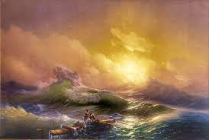

**«Місячна ніч на Дніпрі» Архи́па Куї́нджі.**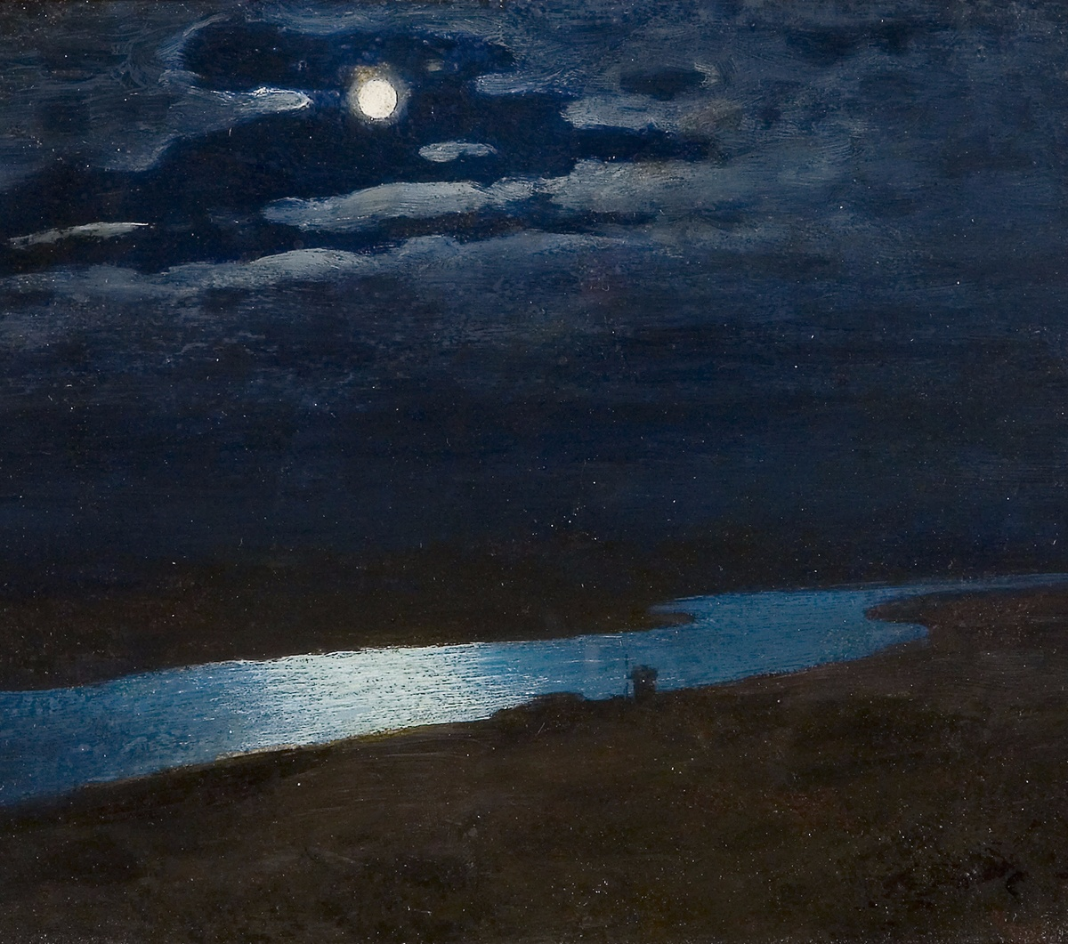

**3. Бесіда.**

* ***До якого жанру живопису слід віднести картини?***
* ***Яка з картин справила на вас найбільше враження?***
* ***Яка пора року зображена на полотні? Який час доби? З чого це видно?***
* ***Що зображено на передньому плані картини? На задньому плані?***
* ***Чим приваблює колорит полотна? Який настрій навіває картина?***
* ***До яких роздумів спонукає?***

**4. Колективне опрацювання пам’ятки «Як працювати над створенням власного твору?».**

***Як працювати над створенням власного твору?***

1. Добре подумай над темою майбутнього твору, визнач, який обсяг матеріалу він охоплює.
2. Визнач основну думку свого твору й намагайся провести її через усю роботу.
3. Склади чіткий план, дотримуйся його у процесі написання творчої роботи.
4. Тему розкривай глибоко і всебічно.
5. Дотримуйся послідовності у викладі думок.
6. Висловлюй своє ставлення до того, про що пишеш, роби власні висновки, узагальнення.
7. Дотримуйся пропорційності частин твору.
8. Перевір написане, перепиши в робочий зошит.

**Колективне складання плану творчої роботи.**

**Орієнтовний план твору-опису природи за картиною**

1. Вступ:

а) загальне враження від художнього полотна;

б) історія написання твору, відомості про митця.

2. Основна частина:

а) опис переднього плану картини;

б) способи передачі глибини (тла) полотна;

в) опис побаченого справа, зліва, зверху, знизу.

3. Висновок (емоційна оцінка твору).

**V. Самостійна письмова робота учнів над твором.**

**5.1. Складання твору на чернетках.**

**5.2. Переписування твору в робочі зошити.**

**VІ. Домашнє завдання.**

1. Переписати в зошити твір – опис природи за картиною(фото надіслати на перевірку)